**המחלקה להנדסת תוכנה**

**פרויקט גמר – תשע"ו**

**חיי הסכרת**

**DiabetsLife**

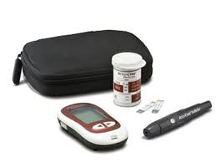

**מאת:**

**נתנאל בן דיין**

**מנחה אקדמי: מר שי תבור**

**רכז הפרויקטים: דר' ראובן יגל**

**מנחה תעשייתי: ד'ר אשר קורקוס**

**תוכן עניינים:**

1. תקציר......................................................................................עמוד 3
   1. מילון מונחים.......................................................................עמוד 5
   2. מסגרת הפרויקט..................................................................עמוד 6
   3. תיאור הבעיה מבחינת הנדסת תוכנה......................................עמוד 6
   4. תיאור הפתרון.....................................................................עמוד 7
   5. תיאור הפתרון המוצע...........................................................עמוד 8
2. תרשימים וטבלאות.....................................................................................עמוד 9

2.1-דיאגרמת אישויות וטבלאות נתונים......................................................עמוד 10

2.1-דיאגרמת זרימה...................................................................................עמוד 11

2.2- דיאגרמת מחלקות...............................................................................עמוד 12

3. מסכי התוכנה........................................................................................עמוד 14

4 תכנון הפרויקט-תאריכים......................................................... .................עמוד 16

4.1 טבלת סיכונים.................................................................................עמוד17

4.2 טבלת דרישות................................................................................עמוד 17

5.תוכנית בדיקות......................................................................................עמוד 18

5.1 תרחישי בדיקות..............................................................................עמוד 19

6.רשימת ספרות.......................................................................................עמוד 20

**מערכות ניהול הפרויקט:**

|  |  |  |
| --- | --- | --- |
| # | מערכת | מיקום |
| 1 | מאגר קוד | <github.com/user/project> |
| 2 | יומן | <https://trello.com/b/gCc7btuO/diabetlife> |

1. **תקציר:**

לאחר כ-5 שנים שבהם אני חולה סכרת והתנסיתי בכמה וכמה אפליקציות לבדיקת סוכר חשבתי לעצמי מה לא נוח בהם? מה אני יכול לשפר שיהיה יותר נוח לעשות את הבדיקות.

כל חולה סכרת, זקוק לבדיקות תכופות על מצב הסוכר בגופו, בכדי שהאדם לא יתמוטט עליו לערוך 3-4 בדיקות ביום בכדי לדעת מה מצב הסוכר בדם והאם הוא צריך לאזן אותו.

לפיכך כל יום עליו לבדוק את גובה הסוכר בגופו.

במידה ויש לו סוכר גבוה עליו להזריק אינסולין.ובמידה שיש לו סוכר נמוך-צריך לאכול סוכר.

מטרת האינסולין היא להוריד את רמת הסוכר בגוף, ולכן גם לאחר שהזריק אינסולין בגופו עליו לבדוק את מצבו לאחר שעתיים.

במידה ורמת הסוכר נמוכה מתחת למותר(70 מ"ג) עליו לאכול סוכר ע"מ שרמת הסוכר בגוף שלו תעלה.

הגוף חייב להיות ברמת סוכר ממוצע כלומר 100 מ"ג.

ובפרויקט זה אני רוצה לערוך את סדר יומו של חולה הסכרת ודרכי פעולתו ביומיום.

כחולה סכרת סדר היום שלך עמוס בבדיקות סוכר בתשומת לב לפרטים הקטנים ביותר: מה אכלת? מה שתית? האם עשית ספורט? האם אתה בלחץ נפשי? זו מחלה שמלווה אותך 24 שעות ביממה וחייבים להשאר ערניים ומפוקסים.

ניסיתי לברר עם הרופא המטפל שלי ועם היועצות הסיעודיות של מרפאת כללית מה אפשר לשפר מה אפשר לשנות שיהיה לנו יותר נוח ועלינו על כמה דברים:

**אפליקציה בעברית:** כיום ישנם עשרות אפליקציות אבל רובם המוחלט באנגלית מה שיכול לגרום קושי לחולה סכרת החלטנו שנעשה אפליקציה בעברית לקהל יעד ישראלי.

**אפליקציה נוחה לשימוש:** אנו נפתח אפליקציה קלה ונוחה לשימוש שבה לא יהיה מקום להסתבך בתור משתמש כי צריך לזכור שרוב רובו של קהל חולי הסכרת הוא מבוגר ורובו צריך לזכור נכים. מסכי האפליקציה יהיו גדולים במטרה להיות נגישים לכל אדם.

**אפליקציה ניידת:** צד חשוב באפליקציה זה שליחת כל המידע של בדיקת הסוכר לאימייל הפרטי של המשתמש אותו מידע יהיה לו נגיש מכל מקום ולא רק מהאפליקציה. לדוגמא-החולה יוכל לשלוח לרופא ישירות את כל תוצאות ואופן ניהול היום שלו ישירות לאימייל ובאופן הזה גם נחסוך זמן לקיום פגישה בין החולה והרופא.

**אפליקציה חכמה:** הצד אפשר העיקרי הוא עיבוד נתונים(בדיקות הסוכר) בצורה חכמה(תצוגה גרפית) על ידי כך החולה יוכל לבדוק וללמוד על אופן התנהלות היום שלו איפה הוא טעה ואיפה אפשר להשתפר בבדיקה הבאה.

**1.1 מילון מונחים:**

|  |  |
| --- | --- |
| ביטוי: | הסבר: |
| **סוכר מאוזן** | רמת סוכר בדם שלא שנעה בין 100-120 מ"ג |
| **סוכר נמוך** | נקרא גם "היפוגליקמיה" רמת סוכר בדם שנעה בין 0-70 מ"ג |
| **סוכר גבוה** | נקרא גם "היפרגליקמיה" רמת סוכר בדם שנעה בין 150 ל-אינסוף |
| **אינסולין יום** | נקרא גם אינסולין מהיר. אינסולין שמזריקים לפני הארוחה או במקרה של "תיקונים". |
| **אינסולין לילה** | נקרא גם אינסולין איטי. מזריקים אותו בלילה(במקרים מיוחדים בבוקר).אינסולין זה פועל "כמגן סוכר" במהלך יומו של החולה |
| **בדיקת סוכר** | בדיקה שנעשית על ידי דקירת האצבע ובדיקת הדם במכשיר הסוכר מביאה לנו את רמת הסוכר. את הבדיקה עושים בכמה מועדים-  השכמת הבוקר,לפני הארוחות,כשעתיים אחרי הארוחות ובזמן שחשים ברע וצריך לדעת מה רמת הסוכר בדם כדי לפעול בהתאם. |
| **מכשיר בדיקת סוכר** | מכשיר שבודק את רמת הסוכר בדם. |
| **תיקונים** | לאחר שעתיים של אכילה כאמור לעיל צריך לעשות בדיקת סוכר,במקרה והסוכר גבוה צריך להזריק אינסולין מהיר כדי להוריד את רמת הסוכר לרמה המאוזנת פעולה זו נקראת "תיקון". |

# **1.2 מבוא -תיאור מסגרת הפרויקט:**

אני אפתח אפליקציה של איזון סוכר.ייעודה לתת מענה לסדר היום של חולה הסכרת . ובאמצעותה תתאפשר שליחת התראות לבדיקות סוכר, שליחת התראות לבדיקות כלליות במהלך השנה,רישום כל בדיקה לאיזה ארוחה ביום הוא עשה אותה ומה הוא בדיוק אכל באותה ארוחה. ובנוסף גרף שיסדר לחולה בראש את כל הבדיקות במהלך היום שבו הוא יוכל ללמוד על אופן התנהלות הסוכר שלו ועל איך הוא יכול לשפר את בריאותו.

מטרתה העיקרית של האפליקציה היא אופן השימוש הפשוט שלה באמצעותה החולה יוכל לנהל את סדר הבדיקות היומיות.

לאחר הכנסת הנתונים לפי ארוחה מתאימה ביום הנתון יקלט לתוך האפליקציה והאפליקציה תעבד את הנתונים ותציג אותם על "גרף סוכר" שבו החולה יוכל לראות את התנהגות הסוכר שלו בפרק זמן מסויים.

בכל הודעת התראה לבדיקה סוכר על ידי האפליקציה תיהיה אפשרות לרשום הערה בה החולה יוכל לפרט למה היה לו סוכר נמוך/גבוה ולרשום האם עשה דברים מיוחדים באותו יום שיכולים להשפיע על רמת הסוכר בדם לדוגמא:פעילות ספורטיבית,אכילה מוגזמת,לחץ נפשי וכ'ו.

בסופו של דבר החולה יוכל לשלוח את כל נתוני הבדיקות שלו לאימייל הפרטי שלו ולרופא המטפל.

# **1.3 תיאור הבעיה: מבחינת הנדסת תוכנה:**

מבחינת הבעיה בהנדסת תוכנה אנו בעצם עושים עיבוד של נתונים בצורה חכמה.

הבעיה העיקרית היום של חולי הסכרת(מניסיוני האישי) זה להיות כל הזמן עם יד על הדופק לעשות בדיקות סוכר והזרקות ולשמור על תזונה נכונה וספורט יומי ובעצם כחולה סכרת המחלה מלווה אותך יום יום ואתה חייב לטפל בה בתשומת לב רבה.

בלתי אפשרי לזכור מה עשית כל יום ומהם "הטעויות הרפואיות" שעשית בתור חולה שגרמו לך לסוכר גבוה/נמוך.

החולה לא מסוגל "לעבד" בראשו את כמות בדיקות הסוכר שהוא עשה ואת כמות הזריקות והפעילויות שהשפיעו על הסוכר כמו: ארוחות במהלך היום פעילויות ספורטיביות מצבי לחץ ועוד.. ובעצם כל מה שמשפיע על רמת הסוכר של החולה.

בעיה זו כמובן מחמירה במצבי לחץ ועייפות שגורמים לך לשכוח לעשות בדיקת סוכר ולשבש לך את סדר היום.בנוסף לכך.

ישנה עוד בעיה שהנתונים של הסוכר היום לרוב נשארים בתוך גוף האפליקציה עצמה ולא נותנים לחולה ובמיוחד לרופא לראות את הנתונים בצורה אחרת אלא רק במפגש ישיר של הרופא והחולה.

# **1.4 תיאור הפתרון**

לכן אני מתכנן אפליקציה קלה לתפעול ובעברית(רוב האפליקציות היום באנגלית) שבה החולה יוכל להזין נתונים בצורה פשוטה ולקבל התראות בזמנים מיוחדים שהוא מגדיר לעצמו.

מטרתה העיקרית של האפליקציה היא לתת לחולה את האפשרות להזין נתונים

והערות חשובות לגבי הסוכר ולקבל "התראות חכמות" של האפליקציה לגבי אופן הפעולה בהמשך היום.

כמו כן אני מעבד את כל נתוני בדיקות הסוכר של החולה ומזין אותם לתוך גרף של רמת סוכר מאוזנת באוכלוסיה. החולה יוכל לראות את "עקומת הסוכר" שלו על הגרף וללמוד את התנהגות הסוכר שלו.

בנוסף כדי לעזור לחולה ללמוד יותר תנתן אפשרות של "רשימת הערות" לכל בדיקה בה החולה יוכל לרשום מה הוא עשה ביום שהשפיע על רמת הסוכר שלו.

על ידי "הערות החכמות" האפליקציה מזכירה לחולה מתי לעשות בדיקות סוכר מה שמסייע ומזכיר לחולה מתי במהלך היום לעשות בדיקה ומוריד לו את הצורך להיות עם "יד על הדופק".

בשביל להתמודד עם הקושי שהמידע נשמר בגוף האפליקציה מה שמצריך מפגש ישיר של החולה והרופא נפתח מערכת שתשלח את כל נתוני הסוכר כולל תמונה של גרף הסוכר ישירות לאימייל של החולה שיוכל להעביר אותו כמובן לרופא או לכל בנאדם אחר שהוא יחפוץ. בצורה הזאת כל המידע שנשמר באפליקציה יוצא מגבולותיה מה שלא מצריך מפגש ישיר עם הרופא והחולה וכך בעצם הרופא יוכל לייעץ לחולה איך עליו להשתפר ואיך לנהל יותר טוב את היום.

## **1.5 תיאור הפתרון המוצע:**

## **כללי:**

## א. הדמיה, אמולציה המדמה את הרצת האפליקציה בתוך מכונה וירטואלית אשר מדמה את סביבת העבודה הרגילה בה האפליקציה יודעת לרוץ.

## ב. שליחת הודעות התראה ותזכורת לארגון וניהול מסודר יותר של החולה במהלך היום.

## ג. עיבוד המידע של הסוכר לתוך גרף יחודי בו החולה יוכל לבחון בקלות את מהלך יומו כסוכרתי.

ד. איסוף כל נתוני הסוכר ושליחתם ישירות לאימייל כולל תמונת גרף הסוכר מצב שיאפשר לחולה ולרופא לגשת בקלות יתר לנתונים ללא מפגש ביניהם.

## **מהי המערכת:**

1. צד לקוח – אפליקציית אנדרואיד

2 – PARSE צד שרת ענן שבו נשמר ה-DB.

טכנולוגיית PARSE: שירות שמאפשר לשמור DB בענן ומבצע מולו גישות :שאילתות,עידכונים וכדומה.

PARSE עוזרת בשמירת נתונים וניהולם דרך הענן. בעת הרישום לאתר מקבלים מספר זהות ומספר לקוח יחודי לאפליקציה שאותו נציב ב-SDK .

## **תרשימים וטבלאות**

**2.1 מסדי נתונים:**

|  |  |  |
| --- | --- | --- |
| FieldName | Data type | Description |
| username | Text |  |
| Email | Text | PRIMARY KEY |
| Password | Text |  |
| Address | Text |  |
| breakfasttime | Datetime |  |
| Lunchtime | Datetime |  |
| dinnertime | Datetime |  |

|  |  |  |
| --- | --- | --- |
| FieldName | Data type | Description |
| Email | Text |  |
| Testtime | Datetime |  |
| Bloodsugar | double |  |
| Information | Text |  |
| Lunchtime | Datetime |  |
| mealtime | int | 0 for breakfast, 1 for lunch and 2 for dinner |

|  |  |  |
| --- | --- | --- |
| FieldName | Data type | Description |
| Email | Text |  |
| Comments | Text |  |
| Lastdate | Date time |  |
| nextdate | Date time | Sort by nextdate for reminder |

|  |  |  |
| --- | --- | --- |
| FieldName | Data type | Description |
| Email | Text |  |
| Comments | Text |  |
| Lastdate | Date time |  |
| nextdate | Date time | Sort by nextdate for reminder |

ERD Diagram:

EyeCheck

Moglobin Check

Minor In

Major In

Register

History

Check Up

**Sequence diagram:2.2**

***Register.java***

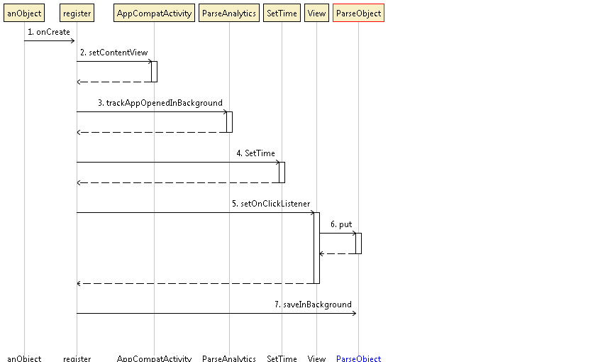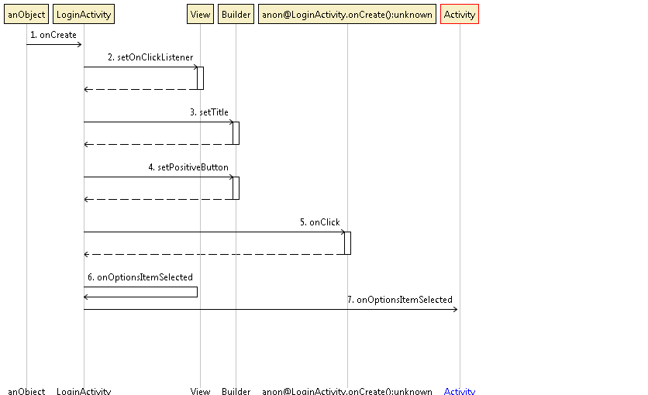

Class diagram: **2.3**

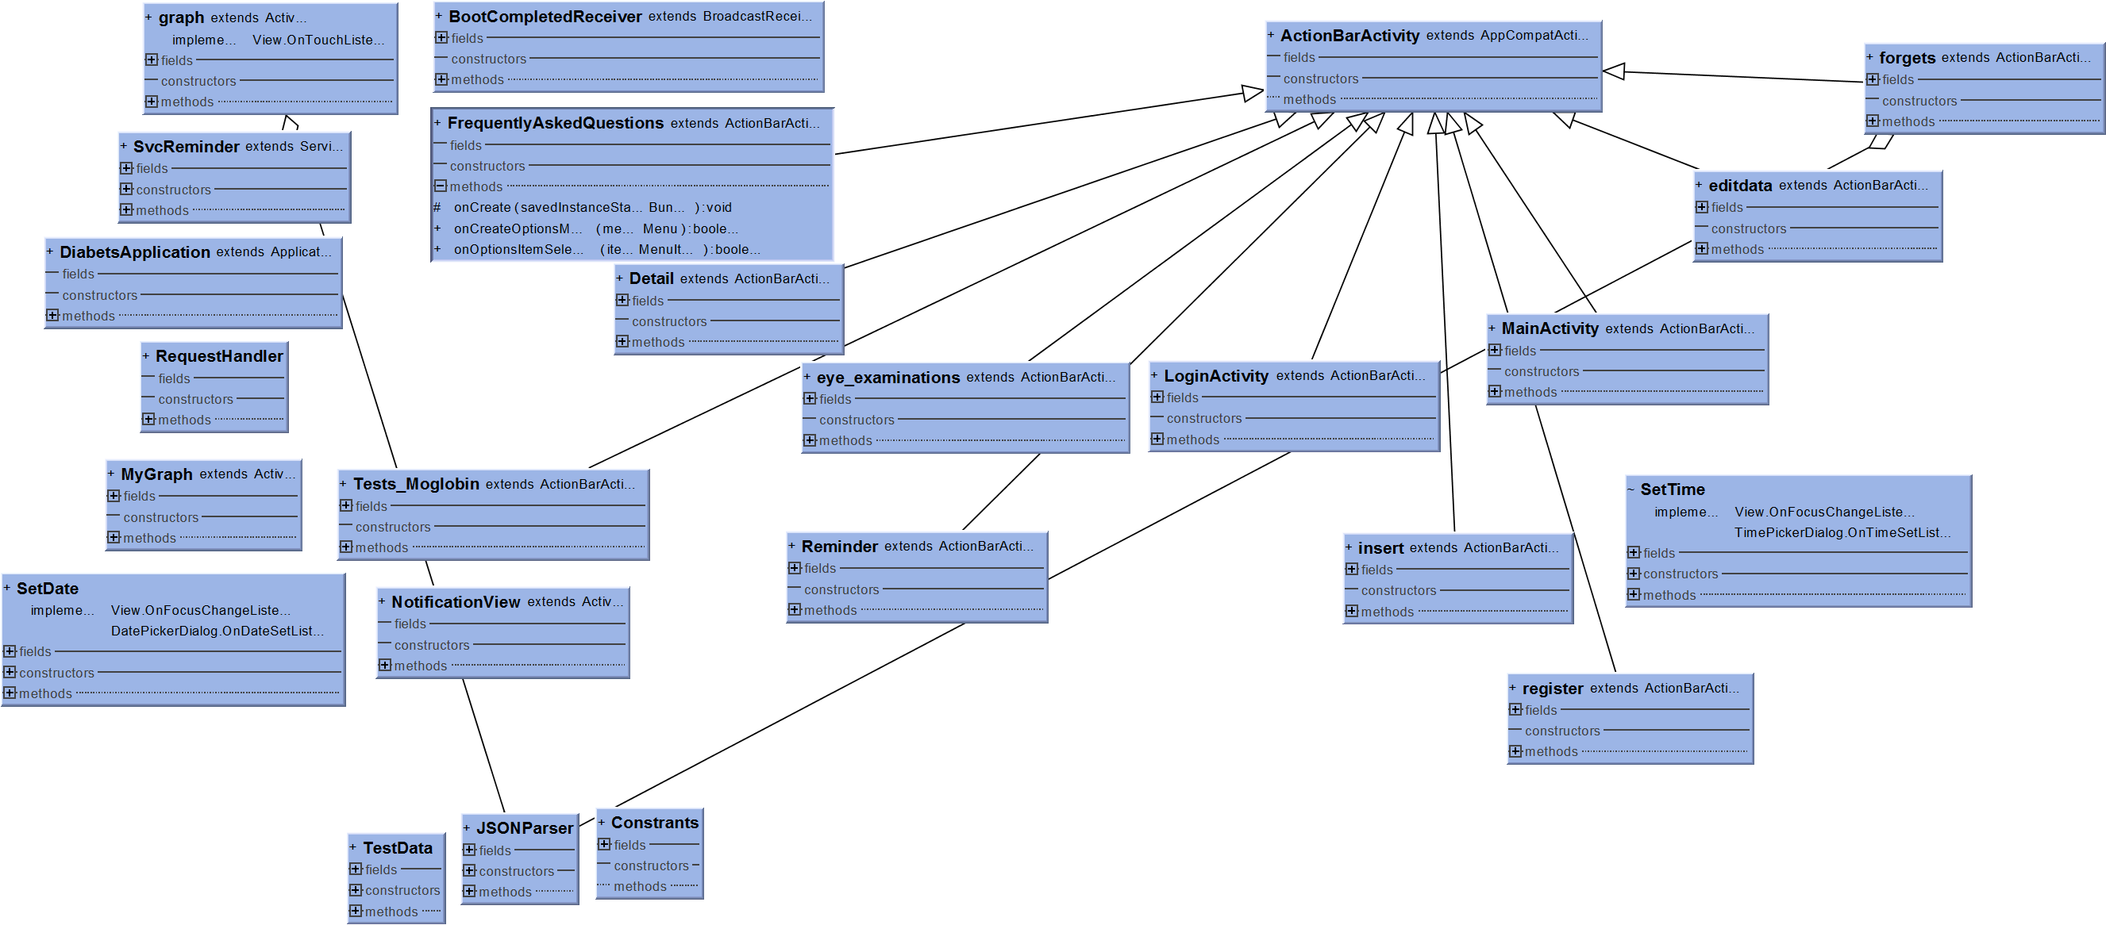

**BootcompletedReceiver** מחלקה שיעודה לקבל ולעדכן את כל המידע משרת האפליקציה.

**Constrants**  הינה מחלקה של נתונים קבועים סטטיים המשמשים את כל החבילה.

**Detail**  מחלקה שנותנת לנו את האופציה לראות את כל פרטי בדיקות הסוכר שכבר עשינו לפי תאריך ספציפי.

**DiabetsApplication** שומר נתונים מקומיים של האפליקציה במכשיר כמו הרשמה והתחברות לאפליקציה.

**Editdata**  מחלקה לשינוי פרטיים אישיים של המשתמש שנקלטו מתהליך ההרשמה.

**Eye_examinatio** מחלקה ששומרת את התאריך האחרון והתאריך הבא של בדיקת העיניים.

**Forgets** מחלקה שנועדה לשחזר סיסמא בקלות על ידי שליחתה לאימייל.

**Graph**  מחלקה שמראה את כל נתוני הסוכר של המשתמש בצורה גרפית בה יוכל ללמוד על התנהגות הסוכר.

**Insert**  מחלקה שתפקידה להכניס את כל נתוני האכילה ובדיקות הסוכר לתוך המידע האישי של המשתמש

**JsonParser**  מטפל בכל המידע שאנחנו דרך שיטות GET/POST לשרת האפליקציה.

**LoginActivity**  מחלקה שמקשרת את המשתמש לתוך האפליקציה על ידי שם משתמש ואימייל שהכניס המהלך ההרשמה.

**MainActivity**  מחלקה שמתעסקת בכל מה שקשור להתראות הסוכר שנשלחות למשתמש.

**MyGraph** מחלקה שנותנת לנו את האופציה לראות את גרף הסוכר הפרטי של המשתמש.

**Register**  מחלקת הרשמה שבה המשתמש מזין את שעות הארוחות שלו במהלך היום ופרטים אישיים.

**Reminder** התראות שנשלחות למשתמש לדוגמא כמו התראת בדיקת עיניים ובדיקת מוגלובין.

**RequestHandler**  מחלקה שמטפלת בכל המידה שנשלח מהאפליקציה לשרת. מצד הלקוח לצד השרת.

**SetTime**  מחלקה שמתעסקת בכל מה שקשור לזמן בדיקות הסוכר וההתראות שבאות לאחר מכן.

**Test_moglobin**  מחלקה ששומרת את התאריך האחרון והתאריך הבא של בדיקת המוגלובין.

**זוהי דוגמא של סדר יומו של חולה סכרת:**

|  |  |
| --- | --- |
| 06:00 | **קימה** |

מה רמת הסוכר

|  |  |  |  |  |  |
| --- | --- | --- | --- | --- | --- |
| מאוזן |  | גבוהה מהמותר |  | נמוך מהמותר |  |

|  |  |  |  |  |
| --- | --- | --- | --- | --- |
| הכל בסדר אין צורך בהזרקות |  | מזריק אינסולין מהיר |  | צריך לאכול סוכר ע"מ שיעלה הסוכר בגוף |

|  |  |
| --- | --- |
| 08:00 | **אכילה**   1. לבדוק סוכר בזמן האכילה. 2. להזין נתונים 3. במידת הצורך שהסכור גבוה צריך להזריק אינסולין. |

**מחכים שעתיים**

|  |  |
| --- | --- |
| 10:00 | בדיקת סוכר  וחוזר כפי שהיה לעיל.  נמוך – צריך לאכול סוכר.  סטנדרט – הכל בסדר, ממשיכים הלאה.  רמת סוכר גבוהה מעל המותר מזריקים אינסולין נתונים בDB |

כל התהליך הזה ממשיך 3 פעמים ביום.

כל שעתיים יש לבדוק סוכר כפי שראינו לעיל.

בנוסף למה שהסברנו לעיל יש לערוך בדיקת מוגלובין פעם ב **3 חודשים**, בבדיקה זו על החולה להגיע למרפאה, לפיכך יש צורך בהזנת נתונים של בדיקת מוגלובין, לאחר **חצי שנה** יש לערוך בדיקת עיניים וגם על זה יש צורך שתהיה התראה.

**3. *מסכי התוכנה:***

מסך כניסה לאפליקציה:

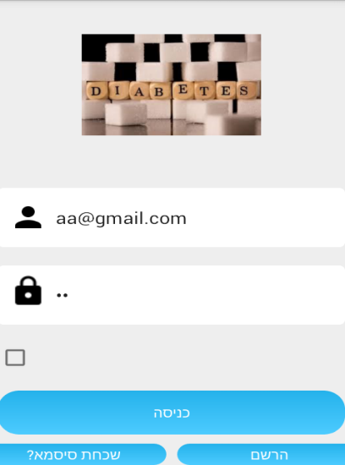**בכניסה הראשונית לאפליקציה המשתמש מתבקש להרשם.**

**לפתיחת האזור האישי המשתמש מכניס את האיימיל והסיסמא האישיים שלו שבחר בזמן ההרשמה.**

מסך שכחתי סיסמא:

***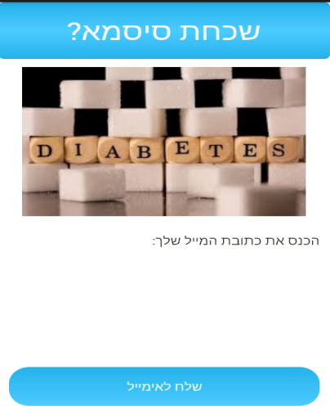*במקרה והמשתמש שכח את הסיסמא הוא יוכל לשחזר אותה על ידי לחיצה על "שכחתי סיסמא" ןשליחתה לאימייל האישי שלו.**

מסך דף הרשמה:

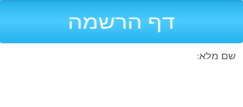

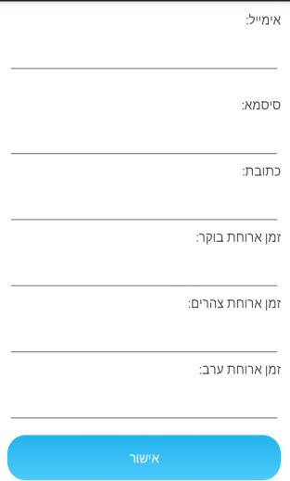

**מסך הרשמה בה המתשמש מכניס את פרטיו האישיים:**

**-שם מלא**

**-אימייל**

**-סיסמא**

**-כתובת**

**-זמני ארוחות בוקר/צהרים/ערב.**

מסך תפריט האפליקציה:

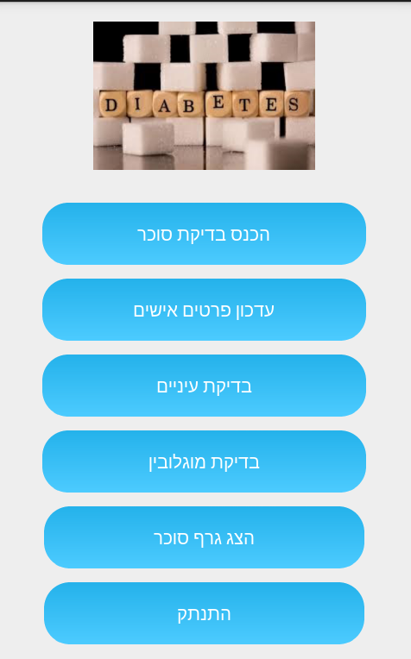

**תפריט האפליקציה המרכזי בה אפשר לבצע בדיקות סוכר עינים ומוגלבין הצגת גרף הסוכר ועדכון פרטים אישיים.**

מסך גרף הסוכר:

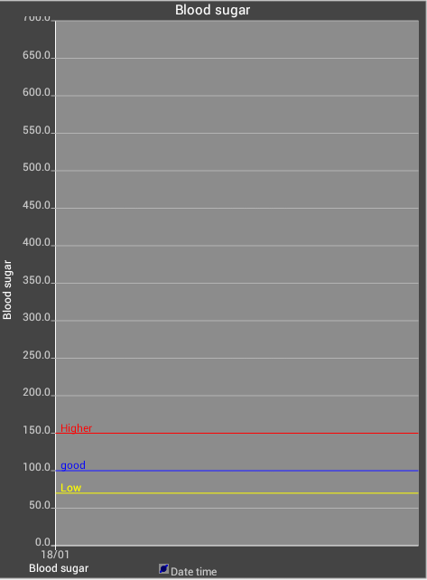

**גרף הסוכר מחולק על ציר x מצויין תאריך הבדיקה ועל ציר Y מסומנת רמת הסוכר(0 מ"ג - 650 מ"ג)**

**אפשר לראות בגרף שהוא מחולק למקטע צהוב שמסמן את הסוכר הנמוך(75 מ"ג) מקטע כחול שמסמן את הרמה המאוזנת של הסוכר(100 מ"ג) ומקטע אדום שמסמן על רמה לא מאוזנת של סוכר(150 מ"ג ).**

**כל בדיקת סוכר לאחר הארוחה(בוקר/צהרים/ערב) תסומן על הגרף עם שם הארוחה המתאים לבדיקה.**

**4. תכנון הפרויקט-תאריכים:**

|  |  |
| --- | --- |
| 4.10.15. | פגישת הכרות עם ד"ר קורקוס |
| 18.10.15 | התנעת הפרויקט |
| 18.10.15 -10.11.15 | ביצוע ההצעה- מילוי פרטי ההצעה ודרישות לקוח |
| 10.11.15 - 22.11.15 | הכנת סביבת עבודה- בדיקת כלים וצורת עבודה עם ממשקים שונים, והכנת חומרה נדרשת |
| 22.11.15 -10.1.15 | מחקר- עבודה עם אנדרואיד, תחילת עבודה עם הקוד ובחינת ההשפעה של שינוי והוספת הקוד על הפעלת האפליקציה,בדיקות הקוד  יצירת אב טיפוס |
| 10.1.16-17.1.16 | דוח אמצע+סרטון,מחקר וסקירת ספרות |
| 17.1.16-30.1.16 | שמירת נתוני בדיקות הסוכר ב-DB,ביצוע ומימוש הקוד "לגרף הסוכר" |
| 30.1.16-30.2.16 | התעסקות עם שליחת נתוני הבדיקות למייל ,ביצוע הקוד להודעת התראה למכשיר עצמוו ביצוע ומימוש הקוד "לגרף הסוכר" |
| 30.2.16-29.3.16 | עבודה על גרפיקת האפליקציה ושכלול "גרף הסוכר" |
| 29.3.16-20.4.16 | פגישה עם הלקוח והתנסותו באפליקציה ושינוי קוד לפי צורך הלקוח. |
| 25.4.16-20.5.16 | התעסקות בגרפיקת האפליקציה הוספת "פיצ'רים"  והתנסות אמיתית באפליקציה כדי לדעת מה להוסיף/להוריד. |
| 20.5.16-19.6.16 | בדיקות האפליקציה ותיקוני באגים  למידת הפרויקט לעומק לקראת המבחן. |

**4.1**

## **טבלת סיכונים:**

|  |  |  |  |
| --- | --- | --- | --- |
| **#** | **הסיכון** | **חומרה** | **מענה אפשרי** |
| 1 | אי עמידה בלוחות זמנים. | 9 | יומן מסודר ב- https://trello.com |
| 2 | נפח הפרויקט רחב ביחס לזמן קיים. | 9 | צמצום/הרחבה של נושאים מסוימים ביחס לזמן הנותר |
| 3 | אי התמודדות עם הdb- העמוס | 10 | למידה מעמיקה של SQL וחשיבה מקדימה ותכנון ראשוני מקיף של ה-DB |

**4.2**

## **רשימת\טבלת דרישות:**

|  |  |
| --- | --- |
| מס' דרישה | תיאור |
| 1 | קבלת התראות על בדיקת סוכר. |
| 2 | קבלת התראות על בדיקת עיניים ומוגלבין אצל רופא. |
| 3 | שליחת נתונים למייל לפי בחירת תקופת זמן על ידי המשתמש. |
| 4 | יצירת עקומת סוכר על ידי גרף. |
| 5 | אינדיקציה לרמת סוכר יחסית מאוזנת לאוכלוסיה אצל כל החולה. |
| 6 | יצירת ממשק פשוט לשימוש ובשפה העברית. |
| 7 | יצירת שם משתמש וסיסמא לכל משתמש |
| 8 | אופציה לשינוי שעות הארוחות ביום באופן פרטני לכל משתמש. |

**5.תוכנית בדיקות:**

**בדיקות שגרתיות**

עבור כל פונקציה יבדקו כל ערכי הקבלה והחזרה של המשתנים כל שגיאה שתיתפס ב- Try& Catchאם באפשרות המערכת לטפל בבעיה הבעיה תטופל אחרת תצא הודעת שגיאה מתאימה ללקוח.

**בדיקות יחידה**

עבור כל מחלקה ומחלקה יתבצעו בדיקות יחידה על כל פונקציה יתבצעו כמבון בדיקות ערכי קצה ובדיקות תרחישי שימוש

**בדיקות פונקציונליות**

לאימות פעילות המערכת. בדיקות אלו מבוססות על מסמך הדרישות ומסמך האפיון ומטרתן לבדוק כי המערכת עושה את מה שהיא צריכה ולא עושה את מה שאינה צריכה לעשות (valid and invalid testing).

|  |  |  |
| --- | --- | --- |
| מסך | הצלחה | משתמש |
| פרופיל | נתונים פרטיים מתאימים לחולה | חולה |
| גרף | נתוני בדיקות הסוכר מוצגים נכון על הגרף | חולה |
| פרופיל | ניתן לעדכן פרטים אישיים | חולה |
| בדיקת עיניים | מציג תאריך אחרון ותאריך הבא 6 חודשים קדימה | חולה |
| בדיקת מוגלובין | מציג תאריך אחרון ותאריך הבא 3 חודש קדימה | חולה |

**בדיקות ולדיציה**

בדיקה שבוחנת את העדויות והתוצאות שהדרישות לשימוש מסוים או יישום מסוים אכן מולאו.

ולידציה מתבצעת כחלק מהבדיקות הדינמיות כלומר ניתן לבצע ולידציה רק ע"י הרצת הבדיקות.

|  |  |  |
| --- | --- | --- |
| מסך הרשמה/כניסה | הכנסת פרטים נכונים | זיהוי משתמש וכניסה לאפליקציה |
| מסך הרשמה/כניסה | הרשמה עבור שם משתמש שקיים כבר במערכת | הודעה:  "שם משתמש קיים" |
| מסך הרשמה/כניסה | הכנסתת סיסמא/שם משתמש/הכנסת שם משתמש וסיסמה שלא תואמים את המידע במערכת | הודעת שגיאה:  "שם משתמש וסיסמה שגויים (בגלל בעיית אבטחה לא נפרט מה מהפרטי משתמש לא נכונים) |
| מסך הרשמה/כניסה | השארת השדות שם משתמש וסיסמה ריקים | הודעה:  "נא להכניס שם משתמש וסיסמה" |
| מסך הרשמה/כניסה | הכנסת סיסמה בלבד | הודעה:  "נא להכניס שם משתמש" |
| מסך הרשמה/כניסה | הכנסת שם משתמש בלבד | הודעה:  "נא להכניס סיסמה" |

**בדיקות אינטגרציה**

בדיקות אינטגרציה עבור המחלקות שמתממשקות מול ה-DB.

|  |  |  |
| --- | --- | --- |
| פעולה | הצלחה | כשלון |
| הוצאת מידע משרת הנתונים | הנתונים נשלפים ומגיעים למשתמש | הנתונים לא נקראים נכון או שלא נקראים בכלל |
| הכנסת מידע לשרת הנתונים | הנתונים נכנסים לשרת הנתונים ומתעדכנים | הנתונים לא נכנסים נכון או שלא נכנסים בכלל |
| מחיקת מידע משרת הנתונים | הנתונים נמחקים על ידי מורשים בלבד | הנתונים לא נמחקים או שנמחקים על ידי לא מורשים |
| הודעות התראה לפלאפון משרת הנתונים | הודעות התראה נשלחות משרת הנתונים בשעות שהוגדרו על ידי המשתמש | הודעות לא נשלחות בזמן המבוקש או שלא נשלחות בכלל |

**5.1** **תרחישי בדיקות:**

**תרחיש מ'ס 1:**

|  |  |
| --- | --- |
| שם | צפיה בנתוני סוכר |
| שחקן מרכזי | החולה |
| מטרה | מעוניין לראות את גרף הסוכר |
| טריגר | החולה מפעיל את היישום |
| תנאי קדם | החולה הקיש פרטי משתמש קיימים וקיימים נתוני סוכר |
| סיום מוצלח | החולה רואה את נתוני הסוכר האישיים שלו |
| כשלון | הגרף לא נטען ולא קיימים נתונים |
| תרחיש הצלחה עיקרי | 1)החולה מבצע כניסה לאפליקציה  2)האפליקציה מציגה נתוני סוכר אישיים  3)החולה רואה את נתוני הסוכר |
| תרחישים חלופיים | במידה והגרף לא נטען ניתן לרענן את הגרף על ידי Refresh |

**תרחיש מ'ס 2:**

|  |  |
| --- | --- |
| שם | צפיה בנתוני סוכר |
| שחקן מרכזי | החולה |
| מטרה | מעוניין לשלוח את נתוני הסוכר לאימייל |
| טריגר | החולה מפעיל את היישום |
| תנאי קדם | החולה הקיש פרטי משתמש קיימים וקיימים נתוני סוכר שהחולה צופה בהם |
| סיום מוצלח | החולה מצליח לשלוח נתונים לאימייל ולצפות בהם |
| כשלון | נתוני הסוכר לא נשלחים לאימייל |
| תרחיש הצלחה עיקרי | 1)החולה מבצע כניסה לאפליקציה  2)האפליקציה מציגה נתוני סוכר של החולה  3)החולה יכול לצפות בכל בדיקותיו בכל זמן שיבחר |
| תרחישים חלופיים |  |

**6.**

**רשימת ספרות:**

1. https://www.android.com/
2. http://www.tapuz.co.il/forums2008/forumpage.aspx?forumid=2142
3. <http://www.androidcentral.com/>
4. <http://www.tutorialspoint.com/android/>
5. <http://www.w3schools.com/sql/>
6. <http://www.learningaboutdiabetes.org/>
7. <https://www.bd.com/us/diabetes/learning-center>